1.Отдельный раздел для доступа к отзывам с выводом всех отзывов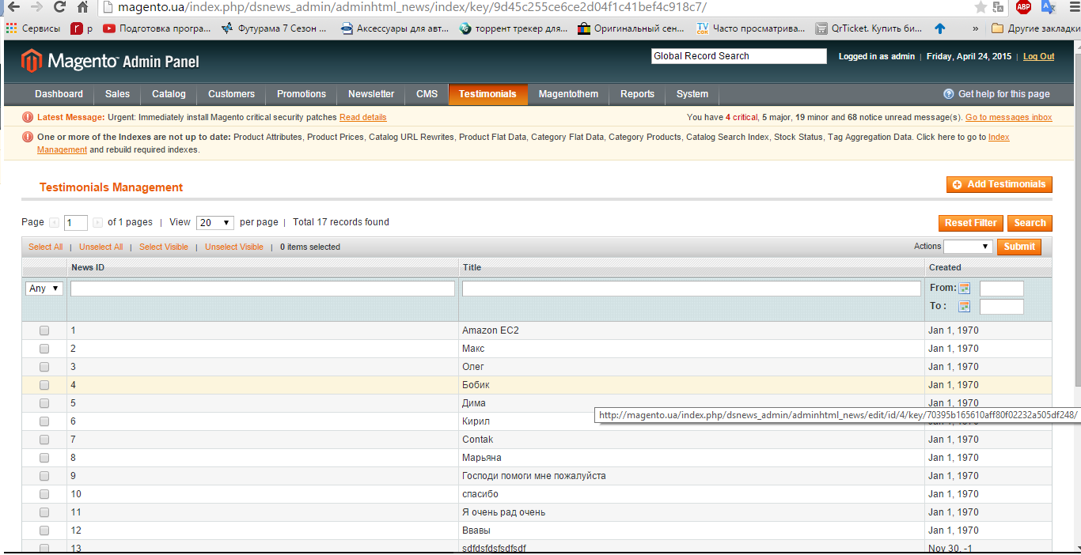

2 Редактирование и добавление отзывов

